112學年度彰化藝術高中公開授課應完成資料說明
一、彰化縣教師公開授課資訊系統，完成一次「新增授課」。
http://163.23.200.30/observation/index.php
二、完成公開授課 Google 表單。

https://forms.gle/5B9YcBuZ6G9j3u1L8
三、繳交以下資料：（請於觀課後兩週內繕打完畢，繳交教學組）
（一）觀察前會談紀錄表
（二）觀察紀錄表
（三）觀察後回饋會談紀錄表
（四）照片兩張

表1、公開授課－觀察前會談紀錄表

共備人員 | 王侑婷 |  | 任教  年級 | 一年  級 |  | 任教領域/  科目 |  | 綜合領域
授課教師 | 吳家楹 |  | 任教  年級 | 一年  級 |  | 任教領域/  科目 |  | 健康教育
教學單元(含標題) | 個人衛生保健口腔保健
觀察前會談  (備課)日期及時間 |  | 112年10月20日  12：30 至13：00 |  |  | 地點 |  | 導師辦公室
預定入班教學觀察/公  開授課日期及時間 |  | 112年10月23日  14 :15 至15：00 |  |  | 地點 |  | 105
一、學習目標(含核心素養、學習表現與學習內容)：
核心素養:健體-J-A2 具備理解體育與 健康情境的全貌，並做獨立思考與分析的知能，進而運用適當的策略，處理與解決體 育與健康的問題。
學習表現:
認知:b 技能概念: 3b-Ⅳ-4 因應不同的生活情境，善用各種生活技能， 解決健康問題。
情意: a.健康覺察: 2a-Ⅳ-2 自主思考健康問題所造成的威脅感與嚴重性。
學習內容:技能: a.個人衛生保健:
Da-Ⅳ-1衛生保健習慣的實踐方式與管理策略
Da-Ⅳ-2身體各系統、器官的構造與功能。
Da-Ⅳ-3視力、口腔保健策與相關疾病。
二、學生經驗(含學生先備知識、起點行為、學生特性…等)： 已已具備認識簡單眼睛的構造與功能。
三、教師教學預定流程與策略：
- 掛圖複習｢眼睛的構造｣，請學生指出並說出眼睛的功能。
- 強調眼睛與生活習慣之間的關係。
- 認識常見眼睛疾病，例如:近視、遠視、白內障。
- 分組，實際體驗眼睛各種模擬疾病現象。

四、學生學習策略或方法：
實作評量、學習單、提問、發表、小組討論。
五、教學評量方式（請呼應學習目標，說明使用的評量方式）：
學習單測驗學習效果、提問、發表、小組討論生活習慣與鏡視之間的關係。
七、回饋會談預定日期與地點：（建議於教學觀察後三天內完成會談為佳）日期及時間：111年11月14日 12：30 至 13：00
地點： 導師辦公室

表2、觀察紀錄表
回饋人員 |  | 王侑婷 | 任教  年級 |  | 一年級 | 任教領域/  科目 |  | 綜合領域/  童軍
授課教師 |  | 吳家楹 | 任教  年級 |  | 一年級 | 任教領域/  科目 |  | 健康與體  育/健康
教學單元 |  | 第二章個人衛生與  保健 | 教學節次 |  |  | 共 2 節  本次教學為第 2 節
公開授課  日期及時間 |  | 111年12月21日  13 :15 至 14：00 |  | 地點 |  |  | 105
層面 | 指標與檢核重點 |  |  | 事實摘要敘述  (可包含教師教學行為、學生學習表現、師生互動  與學生同儕互動之情形) |  |  |  | 評量(請勾選)
 |  |  |  |  |  |  |  | 優良 | 滿意 | 待成  長
A  課程設計與教學 | A-2掌握教材內容，實施教學活動，促進學生學習。
 | A-2-1有效連結學生的新舊知能或生活經驗，  引發與維持學生學習動機。 |  |  | （請文字敘述，至少條列三項具體事實摘要並對應三個檢核重點）  - 具體舉例各項眼睛問題，例如:近視、遠視、結膜炎，白內障引起學生探究的動機。  - 具體說明教學流程及注意事項。A-2-3在學生演練時，適宜給予引導。
A-2-2 清晰呈現教材內容，協助學生習得重要
概念、原則或技能。
A-2-3 提供適當的練習或活動，以理解或熟練
學習內容。
A-2-4 完成每個學習活動後，適時歸納或總結
學習重點。
 | A-3運用適切教學策略與溝通技巧，幫助學生學習。
 | A-3-1 運用適切的教學方法，引導學生思考、  討論或實作。 |  |  | （請文字敘述，至少條列二項具體事實摘要並對應二個檢核重點）  A-3-1帶領學生思考護眼意義。  A-3-3在授課過程中，走動關心進度。
 | A-3-2 教學活動中融入學習策略的指導。
A-3-3 運用口語、非口語、教室走動等溝通技
巧，幫助學生學習。
 | A-4運用多元評量方式評估學生能力，提供學習回饋並調整教學。
 | A-4-1運用多元評量方式， 評估學生學習成  效。 |  |  | （請文字敘述，至少條列三項具體事實摘  要並對應三個檢核重點）

 | A-4-2 分析評量結果，適時提供學生適切的學  習回饋。 | A-4-2在教學過程中，提供學生正向回饋與肯定。  - 運用高層次紙筆測驗，檢視學生之心得與成效。  - 課程結束後，針對學生上課回饋作調整
 | A-4-3根據評量結果，調整教學。
 | A-4-4 運用評量結果，規劃實施充實或補強性課程。(選用)

表3、教學觀察/公開授課－觀察後回饋會談紀錄表

回饋人員 | 王侑婷 |  | 任教  年級 |  | 一 | 任教領域/  科目 |  | 綜合領域/童  軍
授課教師 | 吳家楹 |  | 任教  年級 |  | 一 | 任教領域/  科目 |  | 健康與體育/  健康
教學單元 | 第二章個人衛生與  保健 |  | 教學節次 |  |  | 共 2 節  本次教學為第 2 節
回饋會談日期及時間 |  | 111年12月22日  12:30至13:00 |  | 地點 |  |  | 導師辦公室
請依據教學觀察工具之紀錄分析內容，與授課教師討論後填寫：
一、 教與學之優點及特色（含教師教學行為、學生學習表現、師生互動與學生同儕互動之情形）：
1、教師在課程開始，清晰、明確的講述教學流程及注意事項。
2、教師引導學生，帶領學生思考引發眼疾重要行為有哪些，討論過程中立即給予正向肯定。
3、學生在討論過程中，皆能投入。
4、討論問題過程中，學生與教師的互動融洽愉快。
二、 教與學待調整或精進之處（含教師教學行為、學生學習表現、師生互動與學生同儕互動之情形）：
- 教師在課程開始，分階段引導學生，帶領學生討論技巧，並提供學生正向回饋與肯
定。
- 演練過程中，師生互動融洽愉快。

三、 回饋人員的學習與收穫：
教學流程清晰明確，且具體說明流程及注意事項，並適時走動關心學生進度，給予讚 美與正向鼓勵，課程結束後，針對上課表現與學習成效，給予直接的回饋。

附件-觀課照片(兩張)

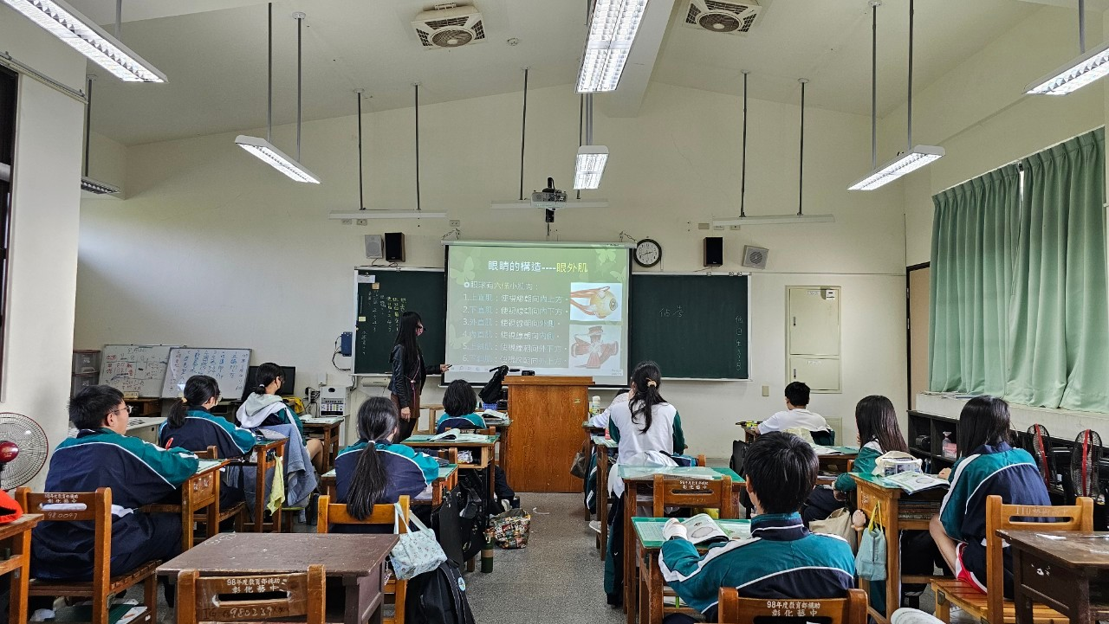
照片1說明：

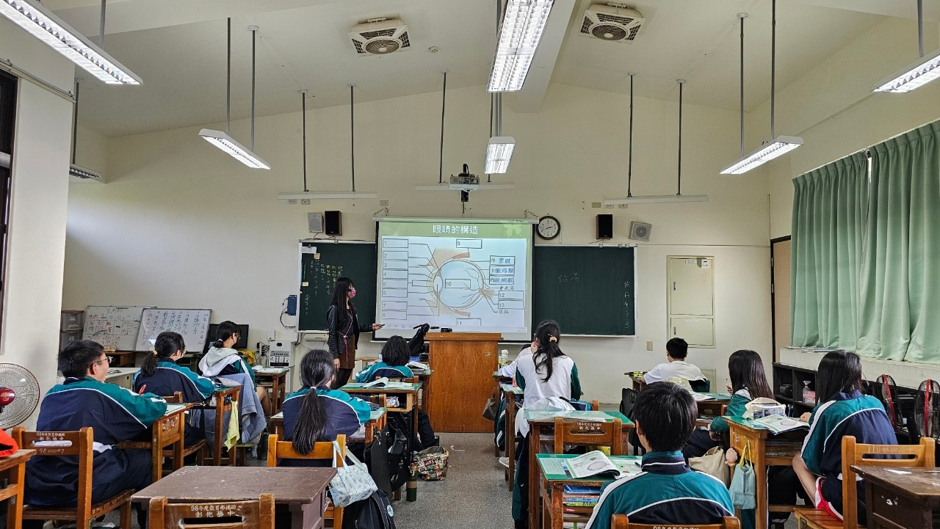
照片２說明：

